Схема
обеспечения доступа в здание МБОУ СОШ №11 инвалидов и лиц с ограниченными возможностями здоровья.
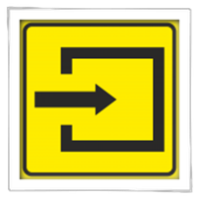
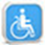
1
2
3
4
6
5

Д. № 8

Д. № 10
У л. Л е н и н а
Вход оборудован пандусом
Ул. М о л о д е ж н а я

Направление движения инвалидов и лиц с ограниченными возможностями здоровья.
1- здание школы. 2- мастерская. 3- туалет. 4- катальная. 5- подвал. 6- тренажерный зал.

